Mon autonomie du matin

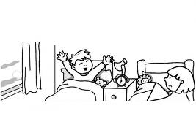

1. Je me lève et je descends



1. Je prends mon petit déjeuner



1. Je prépare mon chocolat

**Lundi Mardi Mercredi Jeudi**

Vendredi Samedi Dimanche



1. Je me lave les dents
2. Je m’habille



1. Je range mon pyjama sous mon oreiller



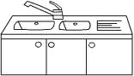

1. Quand j’ai fini de déjeuner,

Je mets mon bol dans l’évier